**逐舟歌UI设计**

**整体风格：**

二次元 简约 图形化 扁平化 幻想

|  |  |  |  |  |
| --- | --- | --- | --- | --- |
| UI分类 |  | 具体界面 | 细节要求 | 其他效果 |
| 游戏系统功能 | 通用系统 | 边栏道具系统 | 左右侧边栏（解密道具、消耗道具） |  |
|  |  | 通讯系统 | 主界面上图标  点开二级界面 |  |
|  |  | 图鉴系统 | 人物图鉴  故事图鉴 |  |
|  |  | 信息提示系统 | 在场景中的对话框🗨 |  |
|  |  |  | 告示牌ui信息 |  |
|  |  |  | 信息提示 |  |
|  | 核心玩法系统 | 交互选择界面 | 1.Npc角色 点击后出现一圈交互按钮  （对人：对话🗨 技能  对动物：抚摸 技能） |  |
|  |  | 关卡关键剧情对话 | 展示立绘的二级界面对话 |  |
|  |  | 购买道具界面 |  |  |
| 其他界面 | 登录 | 主菜单界面 | Cg图 需要转场\  场景实景图 可以直接拉近 |  |
|  | Loading |  | 种族图腾 |  |
|  | 正面提示 | 获得物品类 |  |  |
|  | 反馈信息 | 错误 | 解密方式点按区域错误 | 手柄震动 |
| 字体 | Logo |  | Wandering song |  |
|  | 信息字体 |  |  |  |
|  |  |  |  |  |
| 剧情解谜 | 在地下实验室桌上的图纸，以图片形式告知玩家，在小广场中心雕像位置有机关，需要各方位拾取拼图。 | 1.图纸  2.在收集到拼图后合成界面 |  |  |

|  |  |  |  |  |
| --- | --- | --- | --- | --- |
| 分类设计 |  |  | 要求 |  |
| 图标 | 图像类 | 系统图标 | 设置 | 音量 |
|  |  | 解谜道具 | 照明道具 透视镜 身份令牌 |  |
|  | 指示类 | 鼠标指针？ |  |  |
|  |  | 指示按钮 | 通关小箭头 |  |
|  | 标志类 | 种族图标 | 人族、精灵、龙族、矮人、兽族 |  |
|  |  | 组织标志 | 炼金工会 戏台 花店（宠物店） 酒馆 烤肉店 |  |
|  |  | 地标图案 | 雕塑台纹样（有镶嵌口） |  |
|  |  | 成就称号 |  |  |
|  |  | 战斗球 | 战斗球 攻击球 |  |
|  |  | App图标 |  |  |
|  | 纹样类 | 各个角色纹样5 |  |  |
|  |  | 遗迹纹样 |  |  |
|  |  | 城市纹样 | 衙门圆形的纹样2  地铁站 圆形2 长布条1  钟塔长布条1  桥布条1 |  |
|  |  |  |  |  |
| 通用背景 | 通用二级界面背景 |  |  |  |
| 特效 | 图鉴中 | 纹章 | 镶嵌 卸下 |  |
|  |  |  |  |  |
|  |  |  |  |  |

|  |  |  |  |
| --- | --- | --- | --- |
| 战斗系统 |  |  |  |
|  | 能量条 |  |  |
|  | 能量石 消除动画 | 球消除裂开动画 |  |
|  | 回合数图标 | 小钟表 |  |
|  | 行动力图标 | 手臂、鞋子、放在血条旁边 |  |

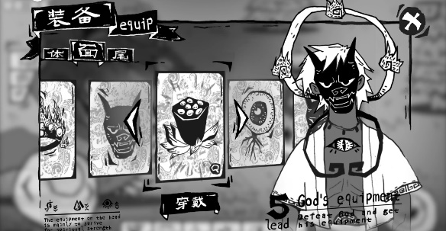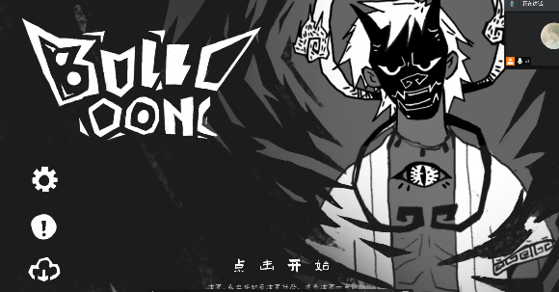

# 逐舟歌UI简单统计

**动效类型：**

**(1) 出场转场加载引导……**

**↑**

**(2) 平移缩放形变色变……**

**­**

**一、主UI（开始界面）**

**UI示意图：**

**内容：**

1、新的游戏

2、读取存档

3、设置

4、退出

5、顶部游戏Logo

6、底部工作室Logo

7、通用二级界面样式(或者背景)

**交互：**

**动效：如果要做的话， AE直接做/Unity里做**

**需要的UI类型：**

标签，滑动/滚动栏（或者不需要）

**参考：**

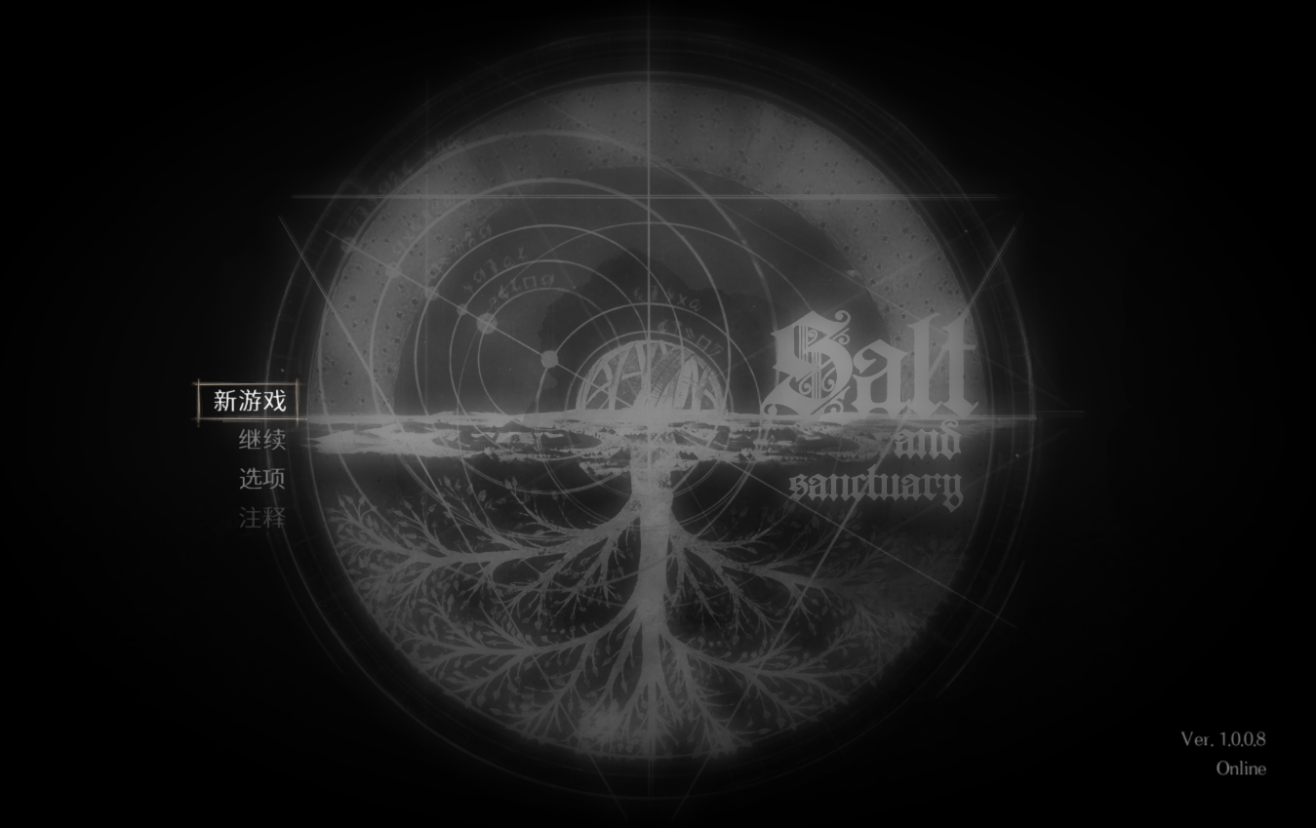

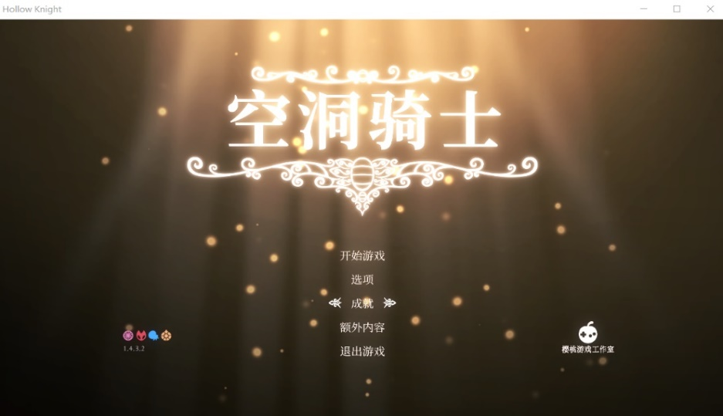

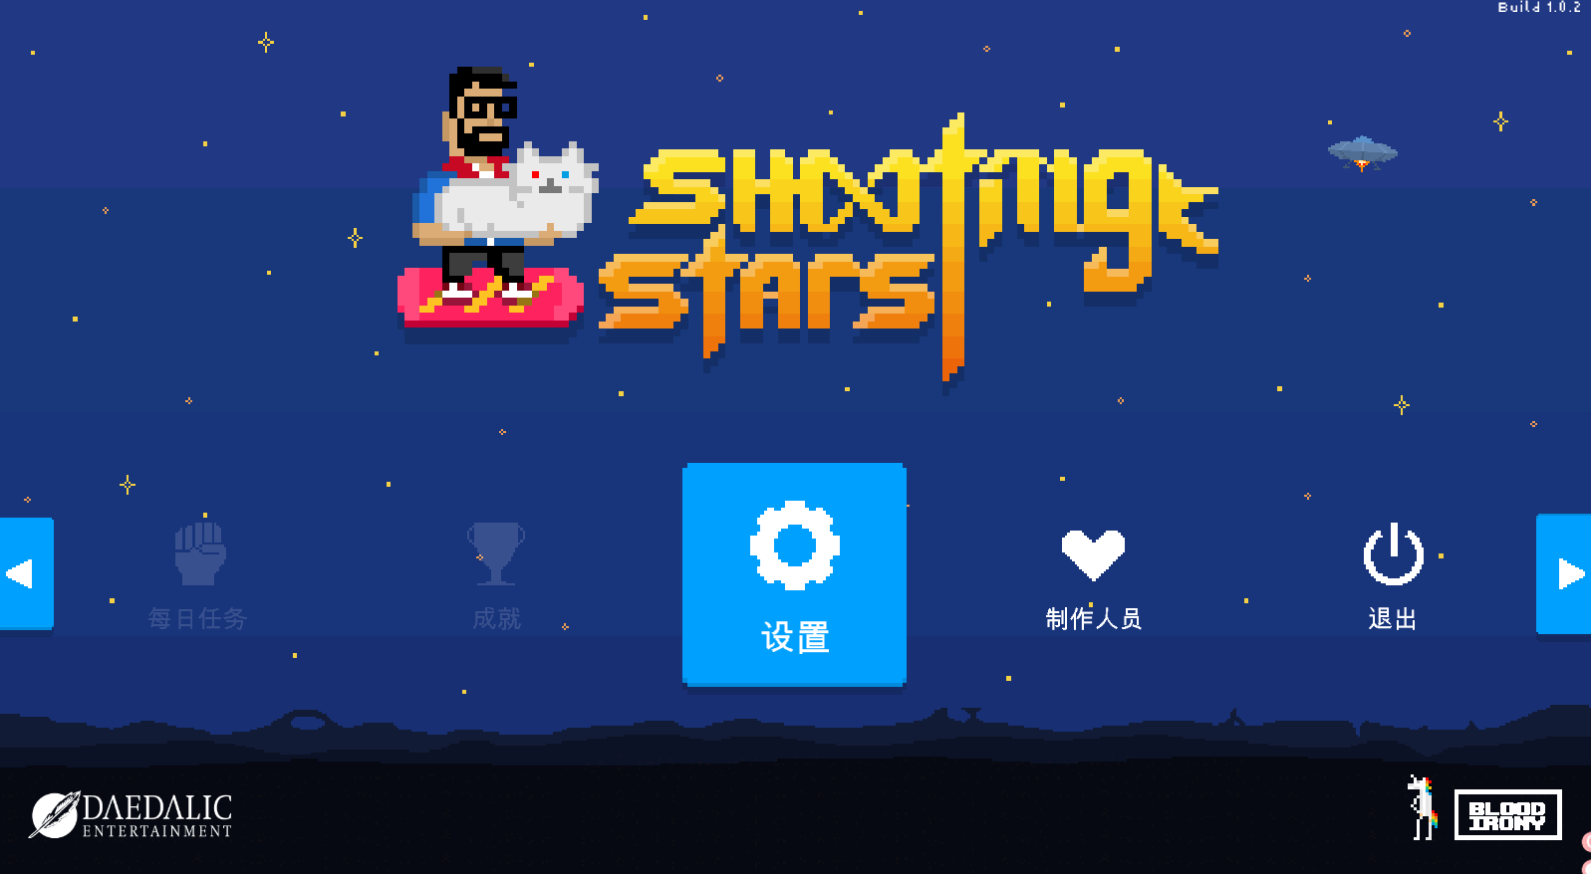

**美术资源需求：**

二、设置界面（最好与主界面UI延续一种形式）

**UI示意图（开始界面有，游戏里菜单栏也有）**

**内容：**

1、音量设置滚动条

2、音乐设置滚动条

~~3、分辨率设置（下拉框，手机不需要）~~

4、保存游戏

**交互：**

**需要的UI类型：**

滚动条。（这个可以先不着急，先看看能不能用自带的UI）

**动效：**

**参考图：**

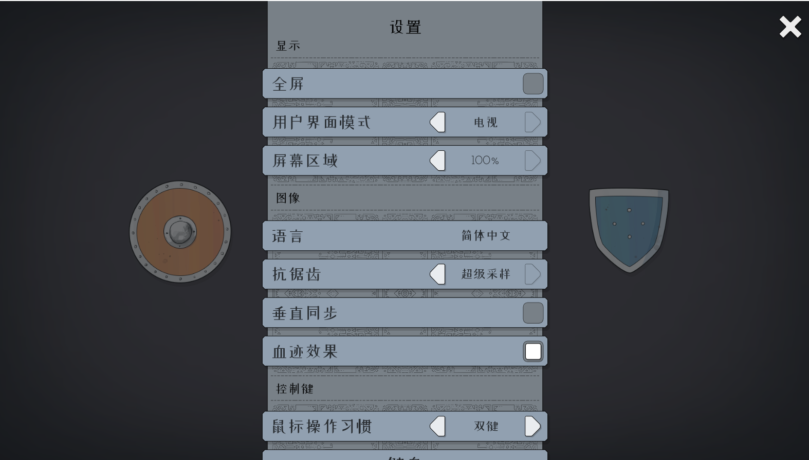

三、游戏内界面

**UI示意图**

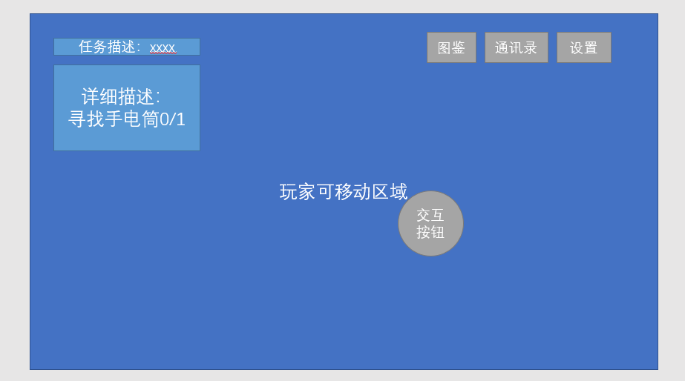

**除游戏场景之外的内容：**

**0、通用背景框**

1、任务栏(显示任务信息和任务完成进度)，单纯是个UI提示，任务流程的逻辑另外去写。

2、菜单栏（无二级界面）设置、图鉴、通讯 UI比较少，直接堆叠。

3、道具栏 -> 小圆盘 因为没有堆叠，战斗系统无需背包，所以直接改成小圆盘√

4、交互按钮，靠近可交互物体时，物体出现感叹号(不同的物体是否需要不同的交互按钮)。可以对话的给一个“……”，道具交互的给“！”（弹出信息提示，引导他使用自己的道具。“如这个物品太重了，如果力气再大点就好了。” 在附近使用正确的物品，单击，直接播放动画。前面给训练，让玩家知道感叹号需要使用物品，然后后面就不给了。）

5、对话框（样式全交给梦璐）

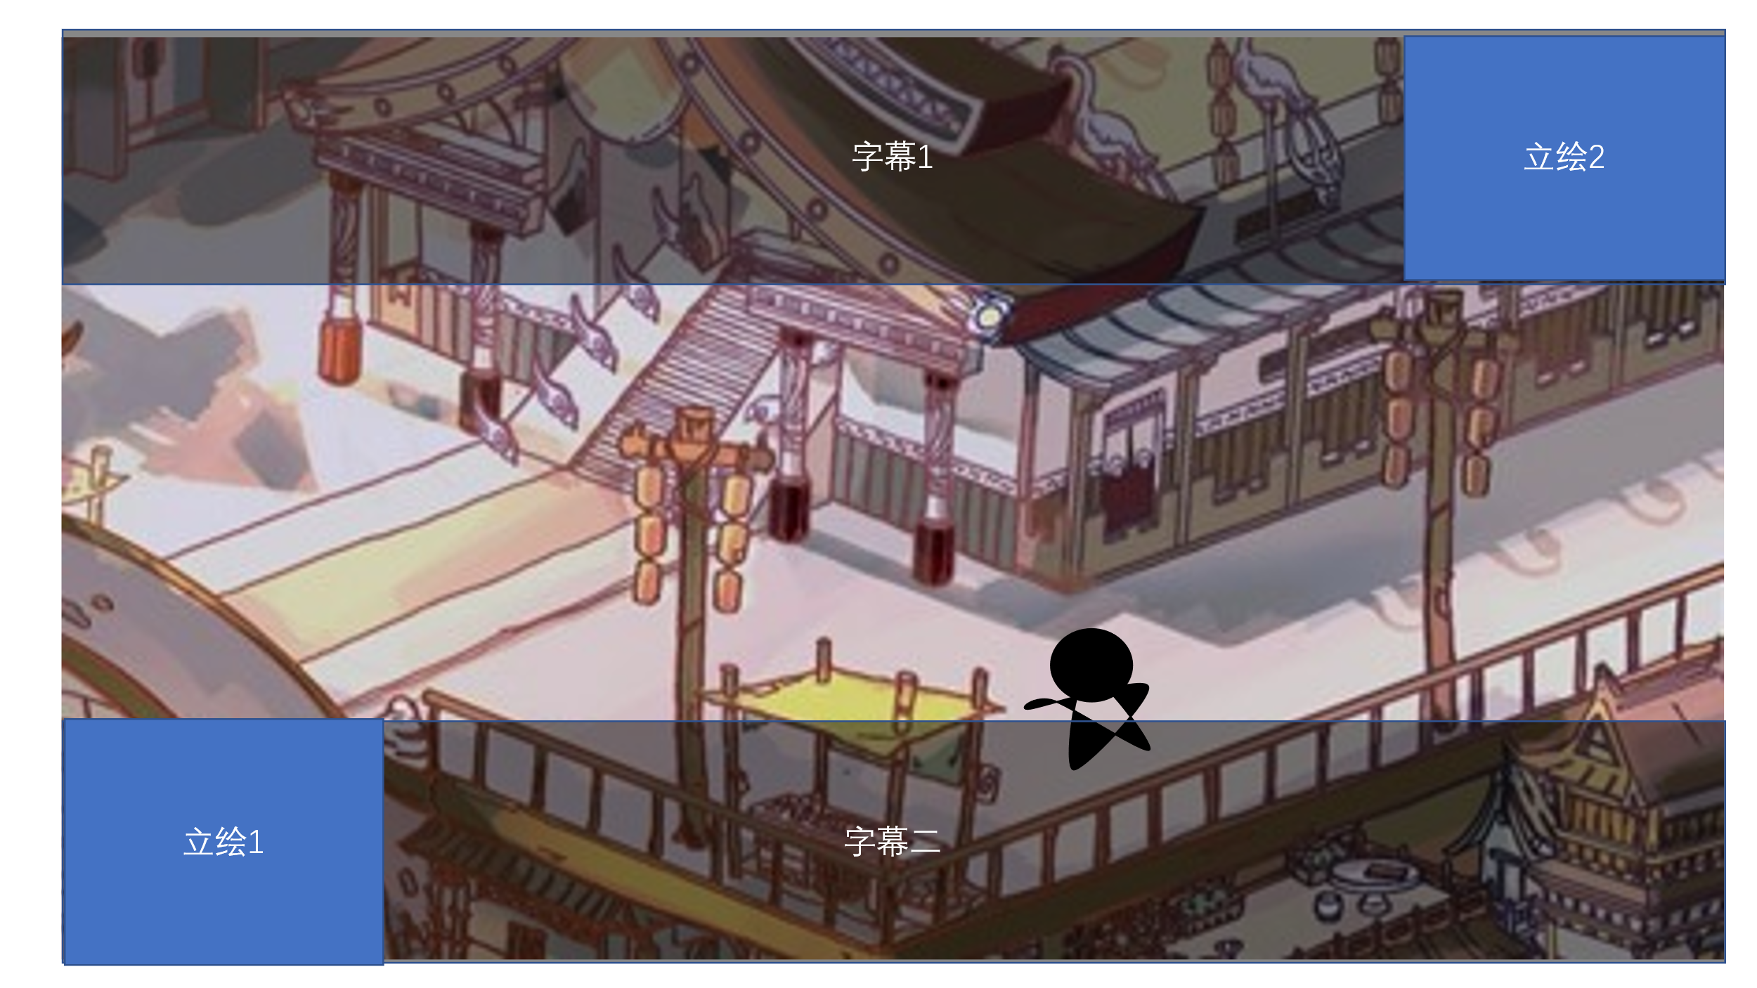

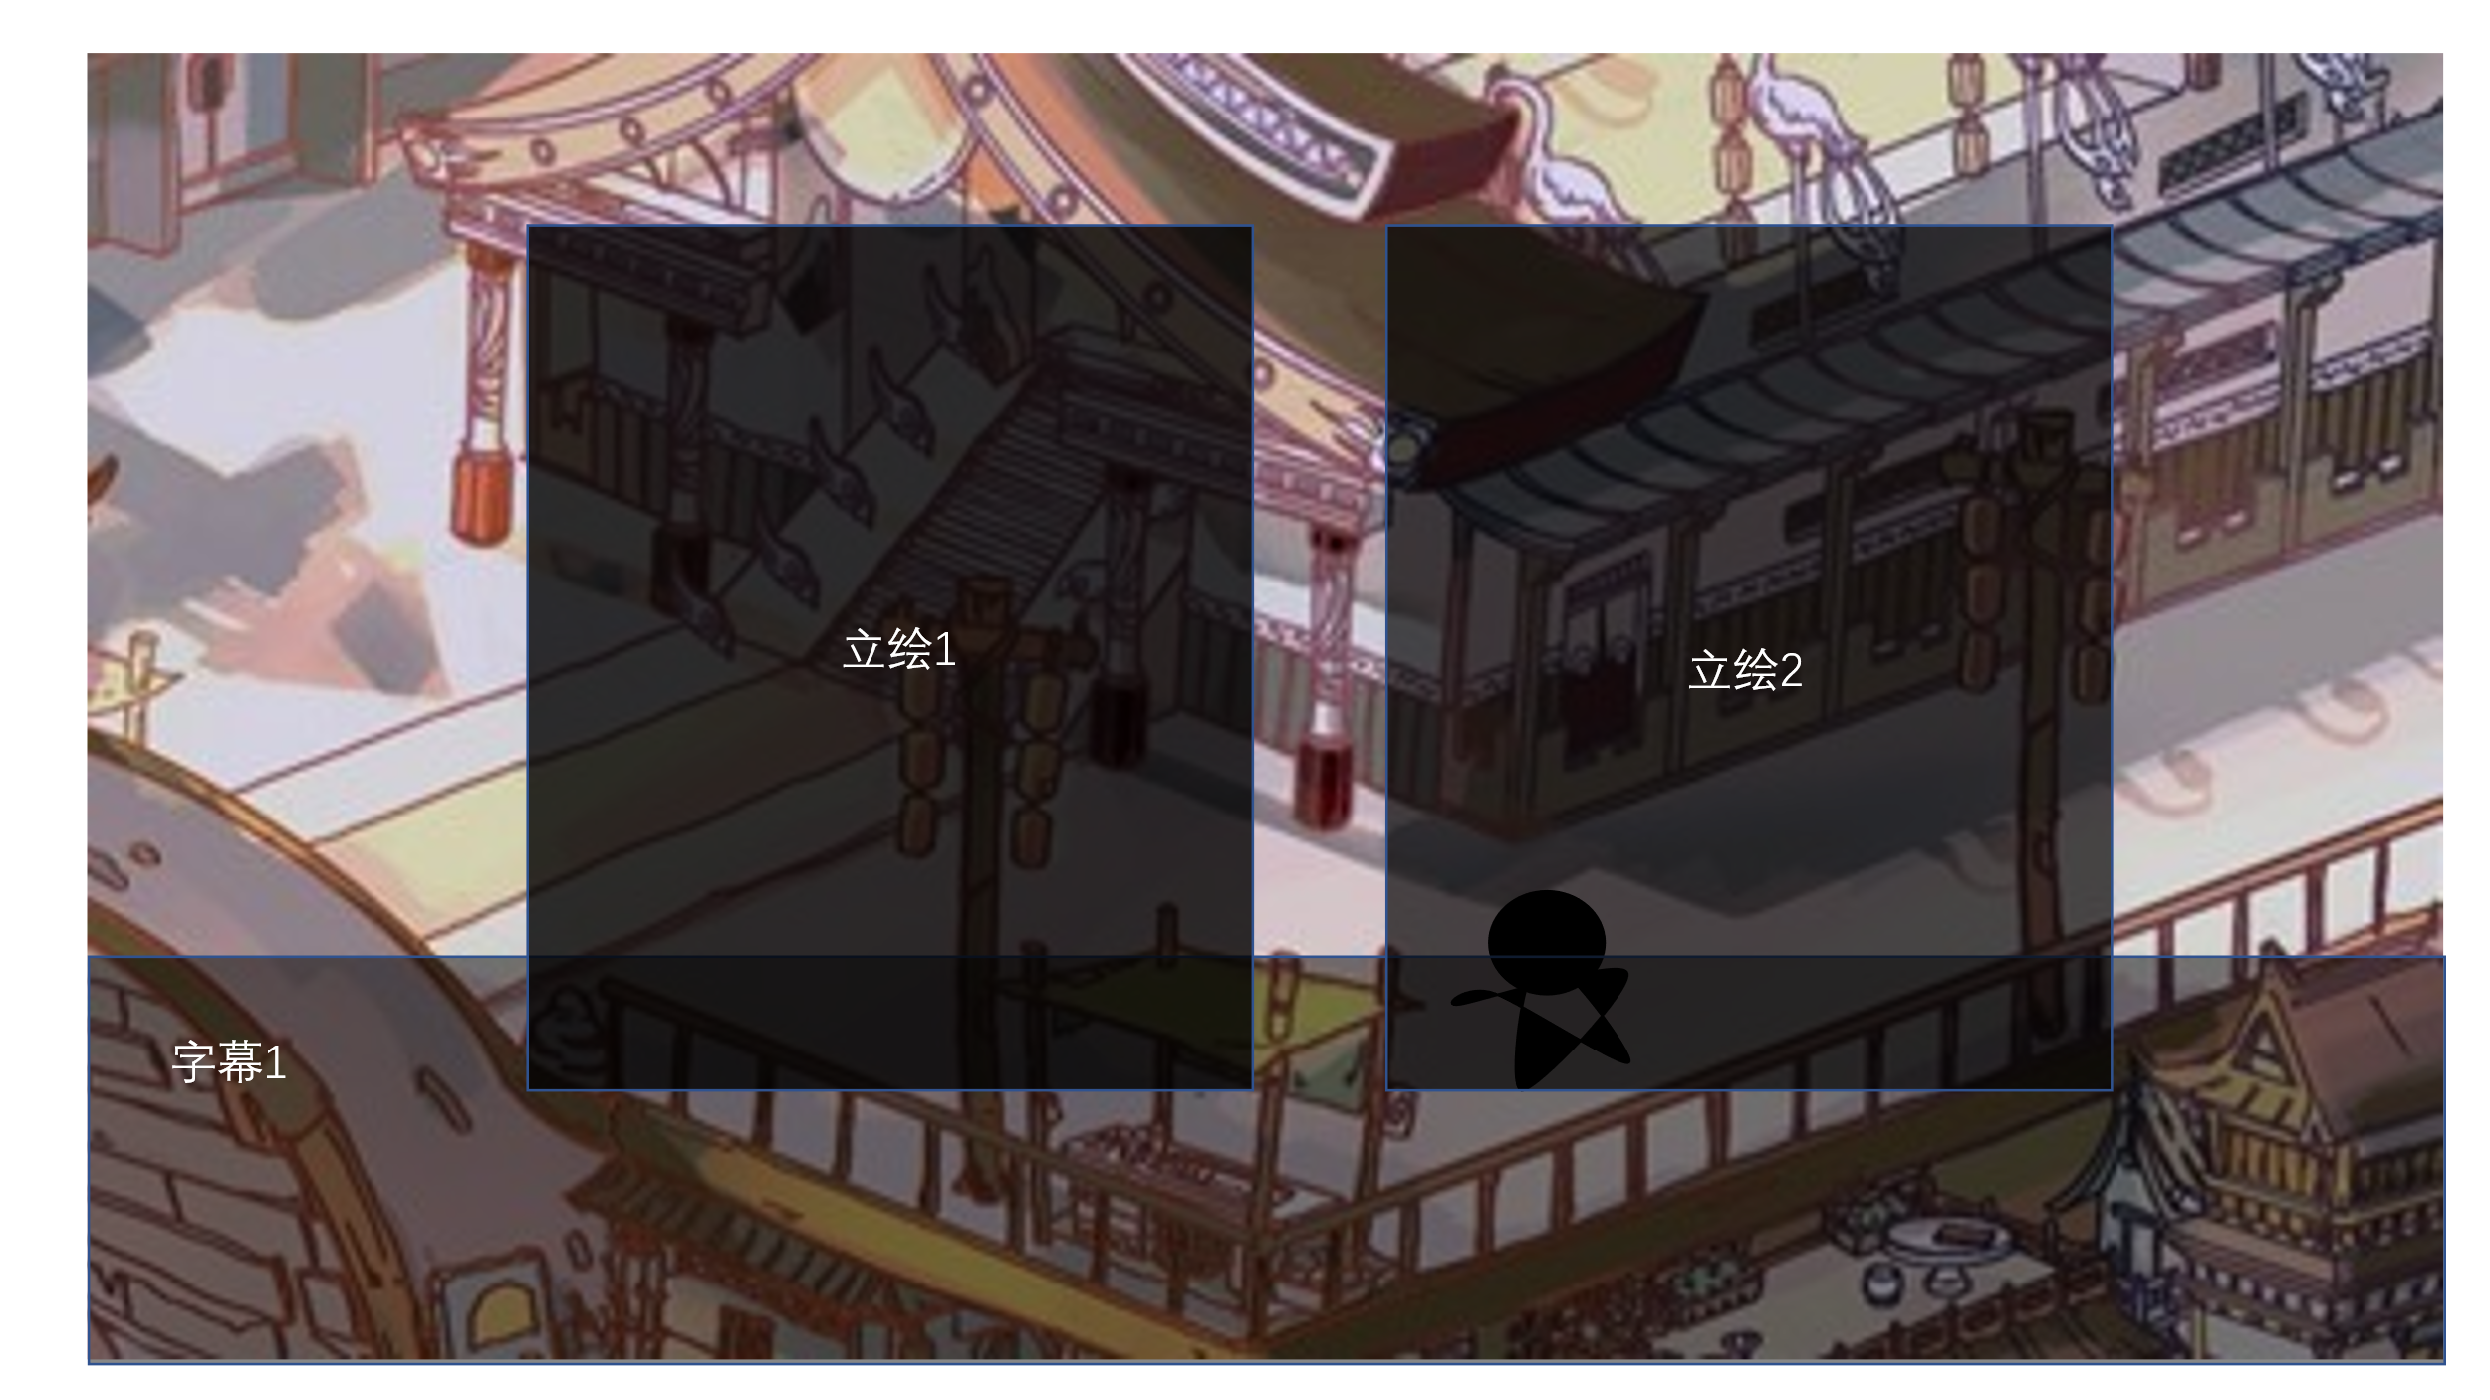

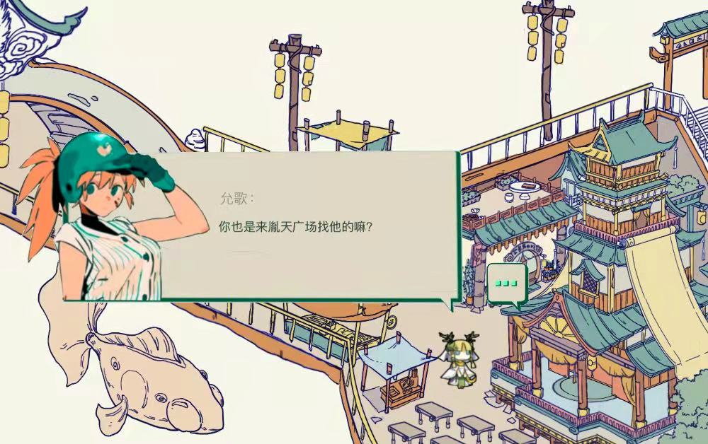

**交互：**

**需要的UI类型：**

**滚动条、下拉框 / 轮盘**

**动效：**

**参考图：**

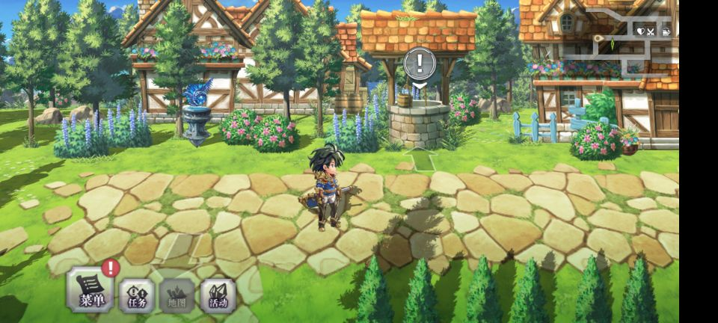

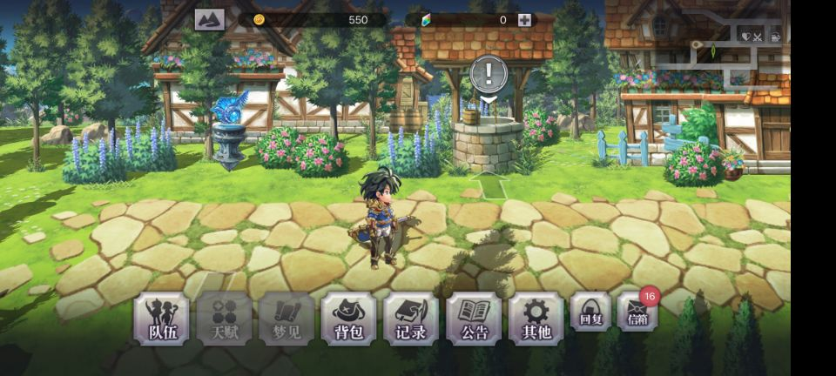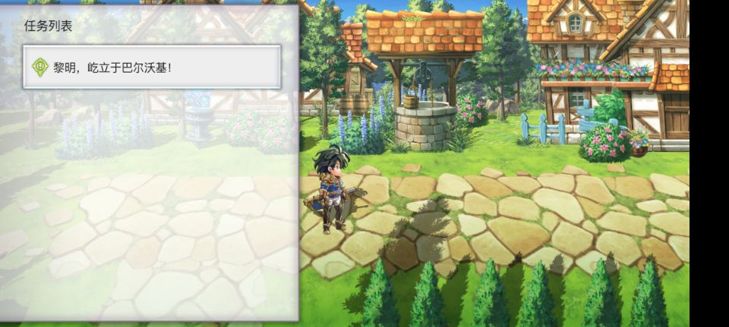

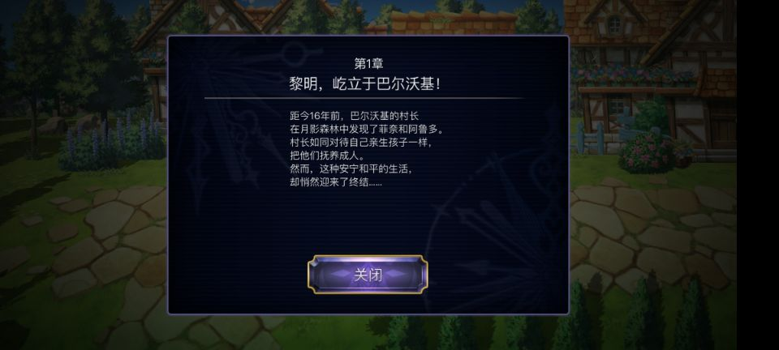

四、图鉴界面（最好与主界面UI延续一种形式）

**UI示意图**

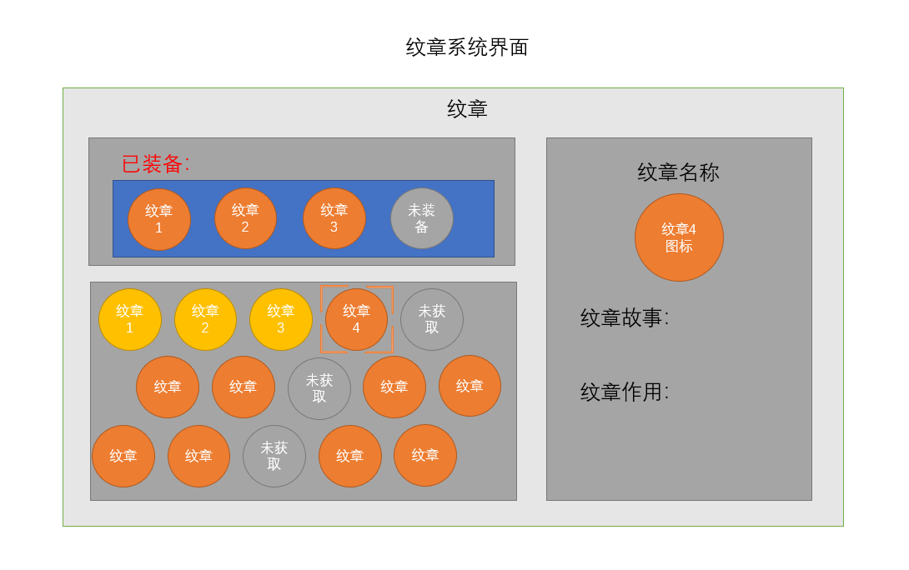

**内容：**

进入系统界面后，系统主界面如下图所示：

(1) 系统中间版头部位显示“纹章”文字，要求用字体贴图。

(2) 系统UI左上角为纹章装备区域，标红的“已装备”要求用字体贴图。蓝色区域为装备区域，玩家共有4个纹章孔，橘色图标表示已经装备的纹章孔，显示纹章图标。灰色表示未装备的纹章孔，显示纹章凹槽图标。

(3) 系统UI左下角为纹章收集区域，橘色图标表示已经收集的纹章孔，显示纹章图标。当纹章处于选中状态时，出现如下图所示的选中框（如下图第一排左数第4个纹章4）。当纹章未获取时，显示纹章凹槽图标。

(4) 系统右侧为图标详细说明区域，“纹章名称”为当前所选中的纹章的名称，字体统一使用系统字体。正下方显示所选中的纹章图标。图标正下方依次显示纹章的故事背景和纹章在战斗中起到的作用（包括技能作用和属性加成），显示内容均为文字。

**交互：**

(1) 纹章的选中

选中方式：玩家可以通过点选纹章图标的方式对纹章进行选中

选中交互：

a. 鼠标单击纹章后，纹章图标周围出现如上图所示的选中框。

b. 当纹章处于选中状态时，右侧纹章详细信息UI，变更为所选中纹章的对应信息。

c. 打开界面后，默认选中的纹章为第一排第一个纹章。

(2) 纹章的装备和拆卸

a. 鼠标双击已收集的纹章后，纹章变为装备状态。纹章收集区域相应的纹章颜色变暗。同时纹章装备区域出现对应图标。玩家属性面板会加上纹章对应的属性。若玩家双击某个纹章时，装备栏时满的，那么系统不做任何处理。

b. 鼠标双击已经装备的纹章，纹章变为卸下状态。玩家属性面板上会减去纹章对应的属性。其在收集区域的图标变亮，在装备区域的图标消失。其它已经装备的纹章不做任何处理。

**需要的UI类型：**

图标、标签块

**动效：**

**参考图：**

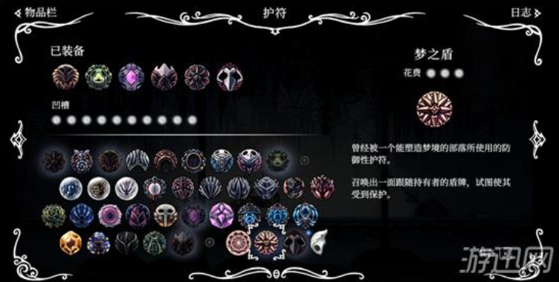

**1.断绝（Severed**

《断绝》是款动作冒险游戏；从掌机移植的血腥暴力游戏，奇异的画风瞬间就能吸引人的注意力。游戏中主角被告知家园已毁，而且家人全部被捉走了，只能拿起武器去寻回家人。玩家可以自由控制游戏角色的主线走向，以第一人称的视角与有着各式各样特点的敌人战斗。

**场景切换形式 小地图 图标右上角的设置**

2.崩溃大陆（Crashlands）

《崩溃大陆》是款动作冒险游戏；某外星人在宇宙郊游的时候遭受攻击，只好乘坐救生舱跑到最近的星球——崩溃大陆上去，自此开始自力更生的生活。游戏提供了大量的主线和支线任务，战斗系统也做得非常出色，是款能给玩家留下深刻印象的、值得回味的游戏。

**左下角的转盘道具 角色固有道具**

3.王权（Reigns）

《王权》是款策略卡牌游戏；卡牌和文字的结合，宗教、人民、军队、商业四种数值，讲究的是中国千百年文化的中庸之道，需要维持数值的平衡，每一项选择都可能导致死亡。会在成功和失败之间，成为各种王，原因不忍直视。

**左右翻卡牌做选择 图标扁平易懂**

4.饥荒（Don't Starve）

《饥荒》是款冒险生存游戏；主角科学怪人不慎被传送到一个神秘的世界，要让他在这里生存下去并找到逃离方法。玩家在管好人物吃喝拉撒睡的同时，还得制作工具探索这个异世界。夜幕降临之时，潜伏的怪物无情袭击，手中的武器是否能让你保有性命？

**左边栏固有道具 和下边栏采集消耗品 左边可以创造新道具**

5. 绘真：妙笔千山

中国风满满的诚意之作，剧情融入大量《山海经》《镜花缘》等经典神话志怪传说，玩个游戏还能学习中国传统文化。不过，游戏的操作有点蛋疼，总是点不到我想要的。

**右侧的收集篮子 以一个图标形式存在 点开后右边栏**

**人物对话竖着**